Kein Handy, kein Radio, keine Tiefkühltruhe: So karg leben Umweltkranke
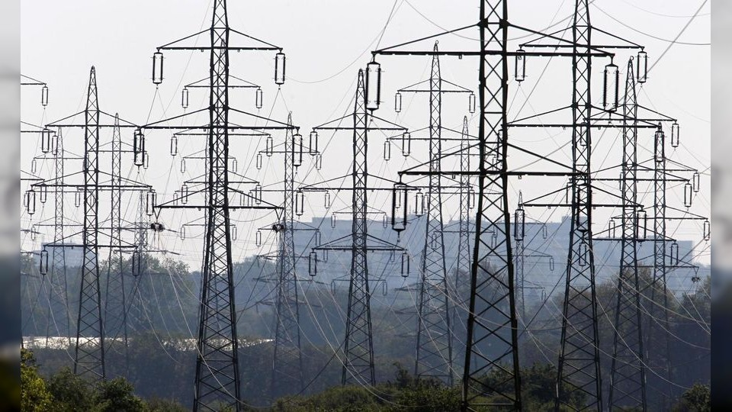
Nach wie vor ist ungeklärt, in welchem Maß Menschen gesundheitlich geschädigt werden, die starken elektrischen, magnetischen oder elektromagnetischen Feldern ausgesetzt sind. (Foto: Jens Büttner)

Schwäbische Zeitung Ravensburg, 10. April 2019, Annette Vincenz, Redakteurin
Sie leben in einem Gefängnis, ohne jemals eine Straftat verübt zu haben. Viele Dinge, die das Leben einfach oder unterhaltsam machen, bleiben ihnen verwehrt. Elektrohypersensible Menschen reagieren krankhaft auf elektromagnetische Strahlungsfelder. Wenn Politiker wie Bundesverkehrsminister Andreas Scheuer Funklöcher im Mobilfunknetz ausmerzen wollen oder den schnellen Ausbau der 5G-Technologie fordern, bekommen sie furchtbare Angst. Denn Funklöcher sind meist ihre einzigen Rückzugsorte. Auch in Ravensburg gibt es Betroffene.

Mehr entdecken: 5G-Ausbau: Umweltkranke fürchten um ihre Lebensqualität
Helga P. (Name geändert) ist 73 Jahre alt, aber das sieht man ihr nicht an. Die Frau mit der burschikosen Kurzhaarfrisur hat eine gesunde Gesichtsfarbe, weil sie oft draußen im Wald unterwegs ist. Sie lebt am Rand einer Gemeinde in der Nähe von Ravensburg. Und muss das Haus jedesmal verlassen, wenn zum Beispiel die Waschmaschine läuft. Helga P leidet seit mindestens 25 Jahren an Elektrohypersensitivität (EHS). Wahrscheinlich schon länger, aber vor 25 Jahren kamen die ersten Handys und damit ihre Beschwerden auf. Ihr Kollege im Büro hatte eins der ersten Mobiltelefone. Und die Angestellte fühlte sich plötzlich ständig krank, wenn sie bei der Arbeit war: Ihr wurde so schwindlig, dass sie sich beim Zeichnen von Plänen nicht mehr auf einen Punkt konzentrieren konnte. „Sehstörungen, Herzrasen, mein Kopf war wie im Nebel“, beschreibt sie die Symptome, die ihr völlig unerklärlich waren. Ihrem Hausarzt auch. „Erst habe ich gedacht, das sind die Wechseljahre. Aber zuhause am Wochenende wurde es immer besser.“ Schnell kam Helga P. darauf, dass die Quelle an ihrem Arbeitsplatz liegen müsse.

Raus in den Wald wenn die Heizung anspringt
Mit den Jahren wurden die Mobilfunknetze ausgebaut und die Beschwerden immer schlimmer. Sie beschränkten sich längst nicht mehr aufs Büro und erfassten auch andere elektromagnetische Strahlungsfelder wie Radio oder Haushaltselektrogeräte. Besonders furchtbar sei die Heizung zuhause gewesen. „Der Brenner sprang ja alle fünf Minuten an, wenn es kalt war. Im Winter haben wir dann tagsüber drei Stunden geheizt, in der Zeit ging ich in den Wald.“ Erst ein Holzkamin habe das Problem teilweise gelöst, aber auch der ist für Helga P. nicht unproblematisch, weil sie auch auf Rauch und starke Gerüche mit asthmatischem Husten reagiert. Wie viele andere EHS-Patienten leidet sie zusätzlich an einer Chemikalienunverträglichkeit.
Helga P. ließ sich immer öfter krank schreiben, wanderte auf der Suche nach Heilung oder wenigstens einer zutreffenden Diagnose von Arzt zu Arzt. Sie war irgendwann mit Mitte 50 sogar beinahe so weit, sich freiwillig in die Psychiatrie einweisen zu lassen, um die Frühverrentung durchzubekommen.

Ursache in der Kindheit?
Dann endlich die erlösende Diagnose eines Umweltarztes aus Kempten: Die Patientin leide an Elektrohypersensibilität. Die Ursache könnte in ihrer Kindheit liegen, vermutet er: Damals schlief sie direkt unter dem Dach in einem Eisenbett. Auf dem Dach ihres Elternhauses befand sich ein Stromverteiler für die anderen Häuser im Dorf. „Als Kind war ich blass und ständig krank. Ich schlief schlecht und hatte oft furchtbare Kopfschmerzen.“ Heute ist Helga P. sicher, das damals der Grundstein für ihre spätere Erkrankung gelegt wurde. Nachdem sie nämlich relativ früh geheiratet und ihr Elternhaus verlassen hatte, besserten sich ihre Gesundheitsprobleme für zwei Jahrzehnte.
Da sie nach der Diagnose wenigstens sicher sein konnte, an einer real existierenden Krankheit zu leiden, bekam sie ihre Frühverrentung mit 56 Jahren wegen EHS durch – verbunden allerdings mit finanziellen Einbußen. Gleichzeitig stiegen die Kosten für die Vermeidung von Stoffen, die Helga P. nicht (mehr) vertragen konnte, extrem. Die Entfernung von Goldplomben im Mund allein kostete seinerzeit 27 000 D-Mark, die sie selbst zahlen musste. Hinzu kamen drei Klinikaufenthalte und Arztrechnungen – die meisten Umweltmediziner arbeiten nur auf Privatrechnung.
Auch die Umrüstung des Einfamilienhauses ging ins Geld. Dort sorgen Netzunterbrecher im Sicherungskasten dafür, dass der Strom nur fließt, wenn eine Lampe oder ein anderes Gerät tatsächlich eingeschaltet wird. Eine mit Aluminium beschichtete Tapete im Schlafzimmer soll Strahlen abhalten, ebenso wie Spezialfenster und besondere Gardinen im ganzen Haus. Auf eine Tiefkühltruhe verzichtet Helga P. seit Jahren, der Kühlschrank läuft nur tagsüber. „Nachts muss der gesamte Strom im Haus abgeschaltet sein, sonst kann ich nicht schlafen.“ Ihr Mann kann nur mit einem Stick ins Internet, wenn Helga P. das Haus verlässt.

Mehr entdecken: Ministerin fordert vor „Mobilfunk-Gipfel“ mehr Tempo
Für Außenstehende klingt es abstrus, für Helga P. ist es Normalität: Wenn das Ehepaar mit dem ebenfalls abgedichteten Wohnmobil in Urlaub fährt, trägt die 73-Jährige auf dem Beifahrersitz eine selbst genähte Kapuze aus dem Strahlen abweisenden Gardinenstoff. Meist machen die beiden Rentner in Frankreich Urlaub, wo es noch mehr Funklöcher gibt, in denen man campen kann. Allerdings werden auch die immer rarer. Von einem Wanderparkplatz, auf dem sie wild campten, wurden sie verjagt.
„Ich bin wie gefesselt, aber Selbstmitleid verbiete ich mir“, sagt die resolute 73-Jährige. „Ich sage mir dann: Sei zufrieden. Es gibt noch schlimmere Schicksale.“ Helga P. kennt persönlich drei Leidensgenossen, die ihrem Leben ein Ende setzten, weil sie die Isolation nicht mehr ertragen konnten. Im Vergleich zu anderen Umweltkranken, die ihre Wohnung gar nicht mehr verlassen und nur in einem abgeschiedenen Raum liegen können, sei sie noch gut dran, meint sie. Immerhin verträgt sie natürliche Aromen oder Biowaschmittel. Menschen mit einer ausgeprägteren Multiplen Chemikalien-Sensibilität (MCS) können im Grunde gar keine Produkte aus einem Geschäft verwenden. aber auch Helga P. macht der Geruch von frisch gedruckten Büchern, Zeitungen oder Zeitschriften zu schaffen. Da sie aber viel liest – wenn sie schon kein Radio hören und Kabelfernsehen nur mit einem Sicherheitsabstand von einigen Metern aus einem schrägen Winkel anschauen kann – setzt sie auf gebrauchte Bücher. Falls diese nicht aus einem Raucherhaushalt stammen. Dann sei der Geruch wieder zu stark.

Krankheit ist kaum erforscht
Was den Betroffenen laut Anke Bay, Gründerin und Vorsitzende der Selbsthilfegruppe für Umweltkranke Ravensburg, sehr zu schaffen macht, sei die Ignoranz mancher Hausärzte gegenüber ihren Krankheiten. „Welcher Arzt stellt sich schon vor seinen Patienten und sagt: ,Ich habe keine Ahnung, was Sie haben.’?“ Die Selbsthilfegruppen fordern daher eine bundeseinheitliche Zusatz-Weiterbildung „Klinische Umweltmedizin“. In einem Schreiben an die Bundesärztekammer begründen sie das damit, dass häufig falsche Diagnosen gestellt würden, „da den Ärzten die Fachkenntnisse und die entsprechende Ausbildung fehlen“. So würden Patienten aus Unkenntnis als psychisch oder psychosomatisch erkrankt eingestuft. Zudem sei die Forschung auf dem Gebiet der Umweltkrankheiten dramatisch unterfinanziert. Politisch kämpfen wollen die Selbsthilfegruppen auch für eine Kostenübernahme durch alle gesetzlichen und privaten Krankenversicherung und die sozialrechtliche Anerkennung als Schwerbehinderte. Denn neben dem häufigen Verlust von Partnern und Freunden droht Verarmung und sozialer Abstieg, wenn der Beruf nicht mehr ausgeübt werden kann. Als wäre das nicht schon schlimm genug, leiden viele Umweltkranke an Schmerzen, können aber keine Mittel dagegen nehmen, weil sie sie nicht vertragen.
Unterstützung bekommen die Patienten zumindest vom Ärztearbeitskreis digitale Medien Stuttgart, der sich in einem offenen Brief an Bundesverkehrsminister Andreas Scheuer, der auch für digitale Infrastruktur zuständig ist, gewandt hat. Neben dem Stopfen von Funklöchern drohe durch das geplante 5G-Netz eine „unübersehbare Flut von neu zu installierenden Sendern“, wodurch die Bevölkerung weiteren Hochfrequenz-Expositionen ausgesetzt würden. Die Ärzte aus Baden-Württemberg verzeichnen einen immer größeren Zustrom von elektrohypersensiblen Patienen in ihren Sprechstunden. „Derzeit leiden circa sechs bis acht Prozent der Bevölkerung unter diesem Mikrowellensyndrom. Die Dunkelziffer liegt weit höher“, schreiben Barbara Dohmen aus Murg und Wolf Bergmann aus Freiburg an Scheuer. Unterzeichnet wurde der Brief von 26 Ärzten aus dem ganzen Land, darunter auch Psychiatern und Neurologen. Die Betroffenen litten unter anderem unter zermürbenden Dauerkopfschmerzen, Schwindel, Sehstörungen, Tinnitus, Epilepsien, Schlaflosigkeit, Depressionen, Herzrhythmusstörungen, Bluthochdruck und einer hohen Infektanfälligkeit. In der Regel dauere es aber jahrelang, bis die richtige Diagnose gestellt werde: „Oftmals erst mit der Erfahrung, dass ihre Symptome in funkarmen Gebieten sich deutlich bessern oder gar vollkommen verschwinden.“

Mehr entdecken: Kretschmann ärgert sich über Funklöcher: G5-Ausbau
Von Politik und Gesellschaft würden diese Menschen weder wahr- noch ernstgenommen. „Sie befinden sich ständig in der Gefahr, dass ihr Organismus diese Dauerbelastung nicht mehr kompensieren kann und sie somit erwerbslos, hilfsbedürftig und schließlich wider Willen abhängig von sozialen Auffangnetzen werden oder/und dass sie wegen eines ihnen angedichteten Verfolgungswahns psychiatrisiert werden“, heißt es weiter in dem offenen Brief an Scheuer. Die chronisch Kranken seien ständig auf der Flucht und auf der Suche nach weniger belasteten Wohnungen und Regionen. „Eine nicht unerhebliche Anzahl unserer Patienten versucht, in Kellern oder in einsamen, funkarmen Gebieten und Tälern in Autos, Wohnwagen und Hütten wenigstens nachts wieder ausreichend Schlaf zu finden oder dauerhaft unter oft menschenunwürdigen Bedingungen dort zu (über-)leben, bis sie von Polizei oder Förstern dann des Ortes verwiesen werden.“ Manche fänden nur noch einen Ausweg aus ihrem Leiden im Suizid.
Ausgerichtet hat der Brief freilich nichts. Auf Anfrage der „Schwäbischen Zeitung“ teilte Scheuers Ministerium mit, man fühle sich für „Strahlenschutz“ nicht zuständig. Das sei Sache des Umweltministeriums.
Die Versteigerung der 5G-Lizenzen läuft gerade, und der Ausbau wird unweigerlich kommen. Die neue Technologie soll unter anderem autonomes Fahren ermöglichen und das sogenannte „Internet der Dinge“: Es ermöglicht Maschinen, untereinander zu kommunizieren.
Auf solche Dinge, die das Leben angenehm machen, werden Menschen wie Helga P. oder Anke Bay hingegen immer verzichten müssen: und auch auf einfache Vergnügen wie Kino- und Theaterbesuche, Essen in Restaurants, Lesungen. „Ich würde so gerne mal einen Volkshochschulkurs belegen. Immer, wenn ich das Semesterheft lese, finde ich so viele Dinge interessant. Aber man kann den anderen Kursteilnehmern ja schlecht verbieten, ein Handy mitzunehmen“, sagt Helga P. Und selbst wenn sie das täten: Die Mobilfunkstrahlung wäre nach wie vor da. Unsichtbare Gitter in ihrem Gefängnis.

